个人简历
姓名 | 李钦龙 | 性别 | 男 | 出生年月 | 1984．03 |  | 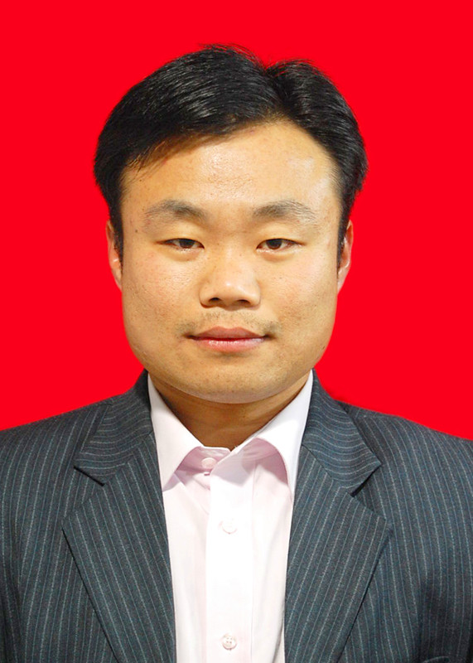
户籍 | 湖南常德澧县 | 籍贯 | 山东聊城 | 政治面貌 | 中共党员
最高学历 | 硕士研究生 | 毕业时间 | 2012．06 | 本科专业 | 食品科学与工程
硕士毕业学校 | 福建农林大学 |  | 硕士专业及方向 | （食品相关专业）特种经济动物饲养专业  蜂产品加工与应用方向
英语水平 | 大学英语四级 | 计算机  水平 | 国家计算机二级 | 联系电话 |  | 18774971586
求职意向 | 审核员 | 驾照 | C1，  能熟练驾驶汽车 | 邮箱 |  | 574818859@qq.com
学习经历 | 2005年9月-2009年7月在河北科技师范学院食品工程系食品科学与工程专业本科就读；  2009年9月-2012年6月在福建农林大学蜂学学院硕士研究生就读。  2010年5月福建农林大学第二届研究生科技文化节期间，我曾全面策划组织了蜂学学院举办的科技文化节系列活动，并获得福建农林大学“优秀组织奖”荣誉称号；  2010年6月，我很荣幸地成为第八届中国·海峡项目成果交易会（即6·18）解说员志愿者中的一名，为当届6·18的成功举办贡献了自己的一份力量；  2011年9月在福建农林大学校报上成功投稿了一篇校企党支部合作的报道，并被福建省教育厅网站收录；  2010年10月至2012年3月，担任福建农林大学蜂学学院研究生党支部书记；  2010年11月至2012年3月，担任福建农林大学蜂学学院研究生会主席。  研究生期间，曾在国家天然生物毒素联合实验室、教育部蜂产品加工与应用工程中心从事实验和研发等兼职工作。
工作经历和资历 | 2012年6月-2013年10月，在福建省神蜂科技开发有限公司（产品包括食品、保健品和药品）工作，职位为生产部经理，全面负责生产部的各项工作，熟悉ISO9001、ISO22000和GMP体系。  2013年11月至今，在赛法特（长沙）生物技术有限公司（合资企业）工作，职位为质量部经理，全面负责质量部的各项工作，负责公司与外部职能部门的联络工作，分管公司化验室，严把入场原辅材料和出厂产品的质量关。熟悉ISO9001质量管理体系和ISO22000食品安全管理体系。  2014年6月通过了国家注册质量工程师（中级）考试。  2015年6月和9月本人通过了国家注册审核员四个体系的考试（ISO22000食品安全管理体系、ISO14001环境管理体系、ISO9001质量管理体系和ISO18001职业健康安全管理体系四个体系的基础知识和审核知识考试均一次性通过）。通过考试学习，再联系工作经历，对四个体系有了进一步的认识。
自我评价 | 大学和研究生期间积极组织参与学校的各项活动，我曾多次成功地组织举办了多项活动，得到了老师和同学的一致认可，并获得了多项奖项荣誉。  工作近四年，本人带领部门人员能够较好地完成上级领导交办的各项任务，同时也为自己积累了有关食品、保健品的原辅材料入场质量把关、生产加工和产品出厂质量把关等方面的经验，也锻炼了自己对外联络和为人处事的能力。  本人积极、乐观、热情、爱好学习，团队合作意识强；并时刻秉承“踏踏实实做事，诚诚恳恳做人”。  望您能给我一个工作学习的机会和平台，我将为贵单位的发展贡献自己的一份力量！

附件：李钦龙 个人近期生活照
